 | الأمم المتحدة | ST/SG/AC.10/40/Add.2
 | الأمانة العامة |  | Distr.: General  15 February 2013  Arabic  Original: English and French
لجنة الخبراء المعنية بنقل البضائع الخطرة وبالنظام المنسق عالمياً لتصنيف المواد الكيميائية وتوسيمها
تقرير لجنة الخبراء المعنية بنقل البضائع الخطرة وبالنظام المنسق عالمياً لتصنيف المواد الكيميائية وتوسيمها عن دورتها السادسة
المعقودة في جنيف، 14 كانون الأول/ديسمبر 2012
إضافة
المرفق الثاني
تعديلات على الطبعة المنقحة الخامسة للتوصيات المتعلقة بنقل البضائع الخطرة، دليل الاختبارات والمعايير (‏ST/SG/AC.10/11/Rev.5‎‏)
الفرع 1
1-6-1 في نهاية الجملة الرابعة، يستعاض عن عبارة "، فتعتبر الاختبارات الأخرى..." بما يلي: ". وما لم يُذكر غير ذلك، تعتبر الاختبارات الأخرى ...".
الجزء الأول
الفرع 17
تُعدل الفقرة 17-5-1-2(ب) ليصبح نصها كما يلي:
"(ب) قرص مضغوط قطره 95 مم وارتفاعه 95 مم بكثافة 600 1 كغم/م³ ± 50 كغم/م³ إما من البنتولايت (50/50) أو من هكسوجين/شمع (95/5)؛"
وتُعدل الفقرة 17-5-1-2(ج) ليصبح نصها كما يلي:
وتُعدل الفقرة 17-5-1-2(ﻫ) ليصبح نصها كما يلي:
"(ﻫ) قضيب مصبوب من ميثاكريلات عديد الميثيل قطره 95 مم وطوله 70 مم؛"
وتُعدل الفقرة 17-5-1-2(و) ليصبح نصها كما يلي:
"(و) صفيحة من الفولاذ الطري، أبعادها 200 مم × 200 مم × 20 مم؛"
وتحذف الفقرة 17-5-1-2(ز) ويعاد ترقيم الفقرة الحالية 17-5-1-2(ح) لتصبح 17-5-1-2(ز).
الفرع 18
18-4-1-2-5 تعدل المعادلة لتصبح كما يلي: "L = ln 2 × (C_{p} / t_{1/2})".
18-4-1-2-6 تعدل ليصبح نصها كما يلي:
"18-4-1-2-6 تعتبر ﺃﻭﻋﻴﺔ ﺩﻳﻮﺍﺭ التي تُملأ بمقدار 400 مليلتر من مادة خاملة ويكون مقدار فقدها للحرارة 100 ملي وات/كغم كلفن أو أقل ملائمة لهذا الاختبار."
18-5-1-2-1 تُعدل الفقرة (ب) ليصبح نصها كما يلي:
"(ب) قرص مضغوط قطره 95 مم وارتفاعه 95 مم بكثافة 600 1 كغم/م³ ± 50 كغم/م³ إما من البنتولايت (50/50) أو من هكسوجين/شمع (95/5)؛"
18-5-1-2-1 تعدل الفقرة (ج) لتصبح كما يلي:
"(ج) أنبوبة فولاذية غير ملحومة قطرها الخارجي 95.0 ± 7.0 مم، وسمك جدارها 9.75 ± 2.75 مم، وقطرها الداخلي 73.0 ± 7.0 مم، وطولها 280 مم؛"
18-5-1-2-1 تُعدل الفقرة (ﻫ) ليصبح نصها كما يلي:
"(ﻫ) قضيب مصبوب من ميثاكريلات عديد الميثيل (PMMA) قطره ٩٥ مم وطوله ٧٠ مم. وتؤدي فجوة ارتفاعها ٧٠ مم إلى حدوث موجة صدم عند نقطة الالتقاء مع المتفجرات العصفية، تتراوح قوتها بين 3.5 و٤ جيغاباسكال، وذلك بحسب نوع الشحنة المانحة المستخدمة (انظر الجدول ١٨-5-1-1 والشكل 18-5-1-2)؛"
18-5-1-2-1 تعدل الفقرة (و) ليصبح نصها كما يلي:
"(و) صفيحة من الفولاذ الطري، أبعادها 200 مم × 200 مم × 20 مم؛"
وتحذف الفقرة 18-5-1-2-1(ز) ويعاد ترقيم الفقرة الحالية 18-5-1-2-1(ح) لتصبح 18-5-1-2-1(ز).
ويُعدل الجدول 18-5-1-1 كما يلي:
في العمود "شحنة معززة (مانحة) من البنتوليت عيار 50/50"، تُنقح قيمة "ضغط الحاجز" الموجودة أمام الفجوة البالغ طولها 55 مم لتصبح "4.91" بدلاً من "4.76".
وفي العمود "شحنة معززة (مانحة) من البنتوليت عيار 50/50"، تُنقح قيمة "ضغط الحاجز" الموجودة أمام الفجوة البالغ طولها 60 مم لتصبح "4.51" بدلاً من "4.31".
الجزء الثاني
الفرع 20
يُعدل الشكل 20-1(ب) ليصبح كما يلي:
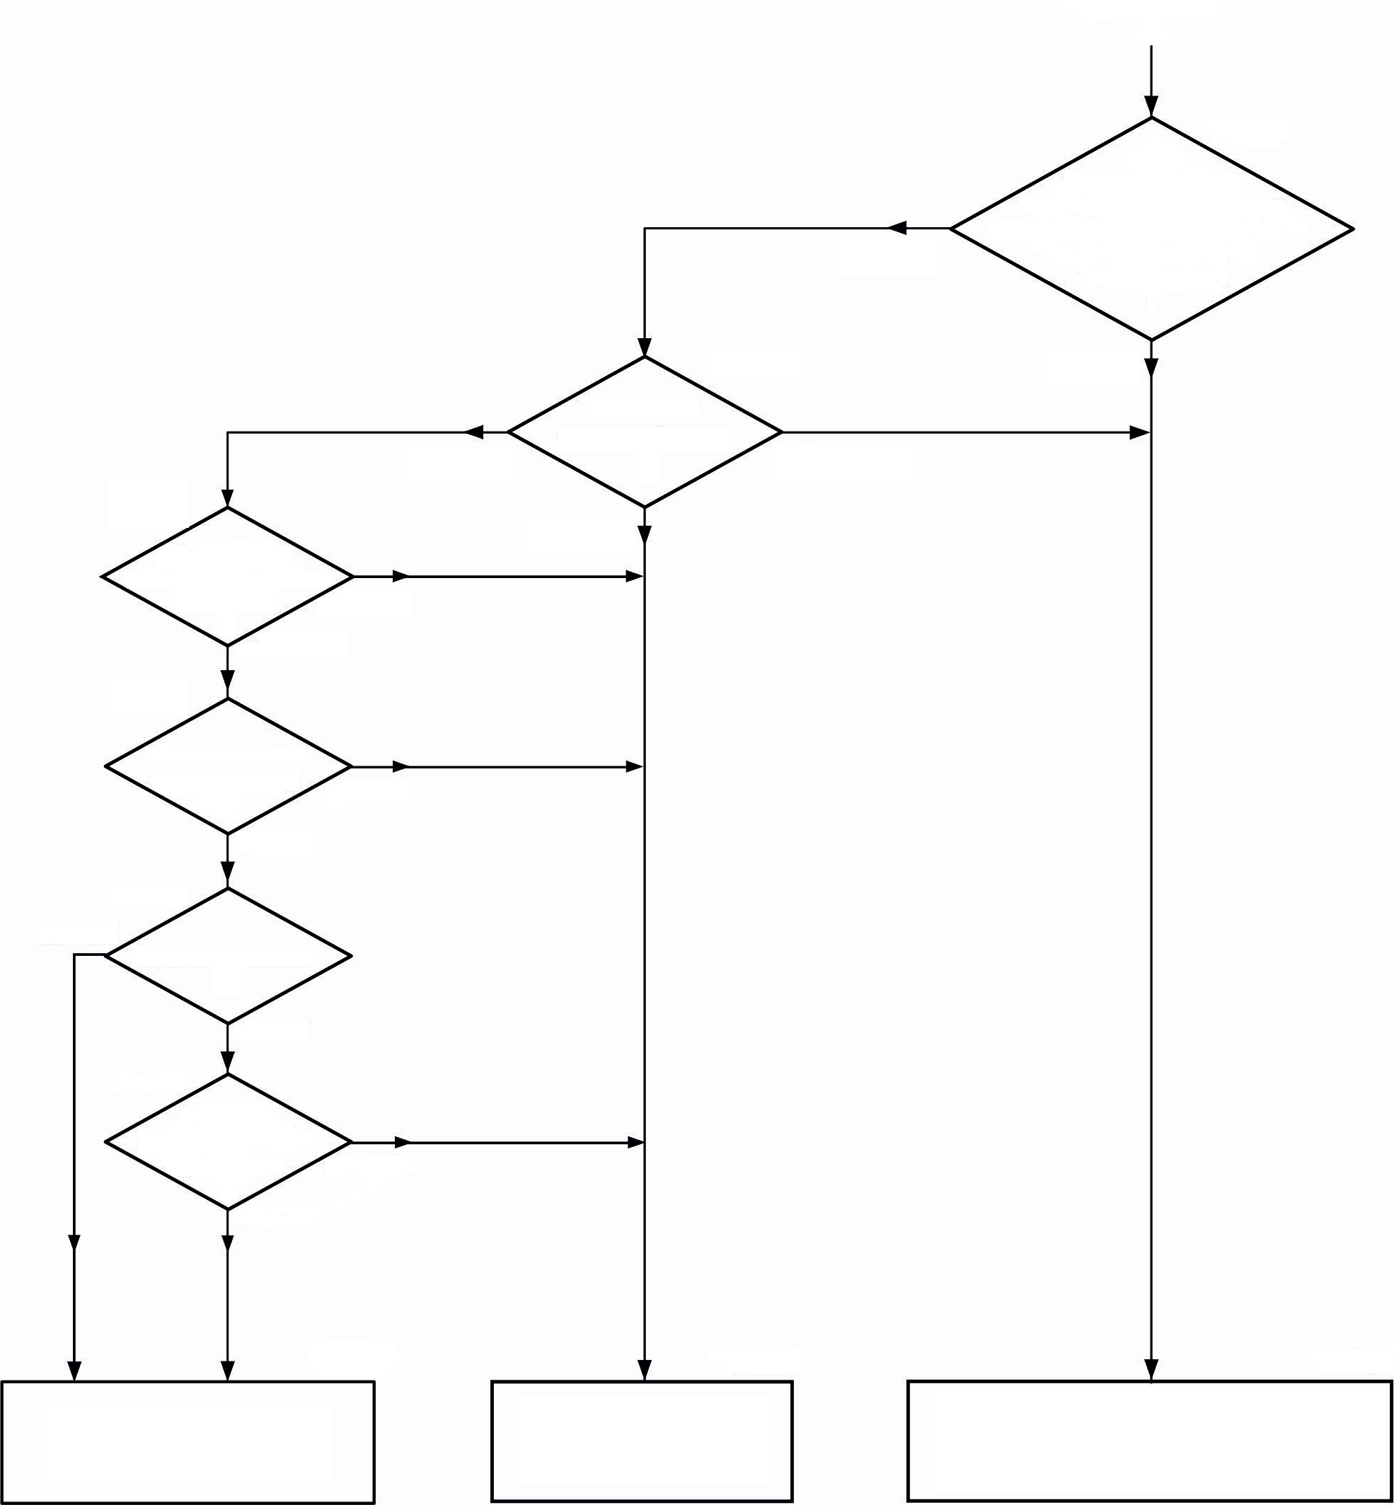
من المربع 9
تقبل للنقل في عبوات لا يزيد وزنها عن 400 كغم أو حجمها عن 450 لتراً
هل ينظر في نقل
المادة ذاتية التفاعل أو الأكسيد
هل ينظر في
الفوقي العضوي في حاويات سوائب وسيطة أو
هل ينظر في
في صهاريج أو في إعفائها؟
هل ينظر في
المربع 11
11-1 نعم
11-2 لا
12-1 غير ضعيفة
12-2 ضعيفة
12-3 منعدمة
ما هو تأثير
تسخينها في حيز مغلق ومحدد؟
ما هي قوة
انفجارها؟
هل درجة
حرارة التحلل الذاتي المتسارع < 60° مئوية في عبوة
من 50 كغم؟
13-1 ضعيفة
13-2 لا تأثير
ينبغي النظر في إعفائها
يمكن النظر في نقلها في حاويات سوائب وسيطة أو صهاريج
هل المادة صلبة؟
هل استُخدمت مادة
تخفيف نقطة غليانها < 150° مئوية؟
المربع 14
الاختبار حاء
المربع 13
الاختبار هاء
المربع 15
المربع 16
14-1 نعم
14-2 لا
15-2 لا
16-1 نعم
16-2 لا
المخرج زاي
المخرج واو
المخرج هاء
15-1 نعم
المربع 12

20-3-3-3 في الجملة الأولى، تحذف عبارة "وطاقة التحلل المصدِّر للحرارة". وتضاف الجملة الثانية الجديدة التالية: "ويمكن تقدير طاقة التحلل المصدِّر للحرارة باستخدام تقنية لقياس الحرارة، مثل قياس الحرارة بالمسح التفاضلي."
الفرع 28
28-3-5 تعدل المعادلة بحيث يكون نصها كما يلي: "L = ln 2 × (C_{p} / t_{1/2})".
الجزء الثالث
في محتويات الجزء الثالث، يُدرج ما يلي في بداية الملاحظة 2: "ما لم يُذكر غير ذلك،".
في محتويات الجزء الثالث، يضاف ما يلي في نهاية الفرع 34:
"34-4-3 الاختبار سين-3 اختبار المواد الصلبة المؤكسدة بالوزن المتري (الأمم المتحدة)".
الفرع 32
الفقرات من 32-3-1-4 إلى 32-3-1-7 تُحذف.
الفرع 34
34-3-1 في الجملة الثانية، يستعاض عن "وطريقة الاختبار الموصى بها مبينة" بما يلي: "وطرق الاختبار الموصى بها مبينة".
تُدرج الفقرة الفرعية الجديدة 34-4-3:
"34-4-3 الاختبار سين-3: اختبار المواد الصلبة المؤكسدة بالوزن المتري
34-4-3-1 مقدمة
‫ﺻﻤﻤﺖ ﻃﺮﻳﻘﺔ الاختبار ﻫﺬﻩ ﻟﻘﻴﺎﺱ ﻗﺪﺭﺓ ﻣﺎﺩﺓ ﺻﻠﺒﺔ ﻋﻠﻰ ﺯﻳﺎﺩﺓ ﻣﻌﺪﻝ ﺍﺣﺘﺮﺍﻕ، ﺃﻭ ﺷﺪﺓ ﺍﺣﺘﺮﺍﻕ، ﻣـﺎﺩﺓ‬ ‫ﻗﺎﺑﻠﺔ للاحتراق ﻋﻨﺪ ﻣﺰﺟﻬﻤﺎ ﻣﻌﺎﹰ ﻣﺰﺟﺎﹰ كاملاً. وتجرى ﺍﺧﺘﺒﺎﺭﺍﺕ على مادة الاختبار المراد تقييمها ﺑﻌﺪ ﺧﻠﻄﻬﺎ ﺑﺴﻠﻴﻮﻟﻮﺯ ﻟﻴﻔﻲ ﺟﺎﻑ‬ ‫ﺑﻨﺴﺒﺔ ١:١ ﻭ1:4 ﺑﺎﻟﻮﺯﻥ. وتقارَن معدلات احتراق هذين المخلوطين بالمخلوط المرجعي المشكل من أكسيد الكلسيوم الفوقي والسليولوز بنسبة خلط 2:1 بالوزن. ويُحدد فاقد الكتلة في المخلوطين أثناء الاحتراق بواسطة ميزان متصل بنظام مناسب لتسجيل البيانات، ويُسجل تبعاً للزمن. فإذا كان معدل الاحتراق (غم/ث) مساوياً لمعدل احتراق المخلوط المرجعي لمجموعة التعبئة "3" أو أكبر منه، فيقارن إذن بمعدل احتراق المخلوط المرجعي لأي من مجموعتي التعبئة "1" أو "2" (انظر الجدول في 34-4-3-4).
ويشير نظام الأمم المتحدة المنسق عالمياً لتصنيف المواد الكيميائية وتوسيمها أيضاً إلى اختبار التصنيف هذا في إطار المواد الصلبة المؤكسِدة من الفئة الخطيرة. وبالنسبة للترتيب وفقاً لشدة الأكسدة، يستخدم النظام المنسق عالمياً ثلاث فئات مقابلة تماماً لمجموعات التعبئة المستخدمة في نظام نقل البضائع الخطرة. وهكذا، فإن الفئات 1 و2 و3 من النظام المنسق عالمياً مقابلة تماماً للمجموعات "1" و"2" و"3" على التوالي.
ومن المفيد امتلاك معلومات أولية عن أي خاصية يمكن أن تكون متفجرة من خواص المادة قبل أداء الاختبار، وترد إجراءات الفرز في التذييل 6. ولا ينطبق هذا الاختبار على المواد المتفجرة أو اللهوبة، كما لا ينطبق على الأكاسيد الفوقية العضوية.
34-4-3-2 المواد
34-4-3-2-1 يلزم توفير أكسيد كلسيوم فوقي نقي تقنياً ومسحوق سحقاً دقيقاً بنسبة تركيز تبلغ 75 في المائة ± 0.5 في المائة ليكون المؤكسد المرجعي. وتركيز الشوائب، مثل الكلوريدات أو المركبات المنتجة للمياه في أثناء الاحتراق، يجب أن يكون منخفضاً، حيث يمكن أن تؤثر هذه المواد في أسلوب احتراق الكومات المرجعية. ويمكن استخدام أكسيد الكلسيوم الفوقي المطابق للمواصفات المذكورة أدناه دون معالجة مسبقة إضافية⁽⁾:
CaO₂: 75 في المائة ± 0.5 في المائة
هيدروكسيد الكلسيوم (Ca(OH)₂): من 20 في المائة إلى 25 في المائة
كربونات الكلسيوم (CaCO₃): من صفر في المائة إلى 5 في المائة
الكلوريد: 500 ج/مليون كحد أقصى
حجم الجسيمات: على الأقل 99 في المائة < 75 ميكرومتراً، ومكوناتها
على الأقل 50 في المائة < 20 ميكرومتراً
34-4-3-2-2 وﻳﺴﺘﺨﺪﻡ ﻛﻤﺎﺩﺓ ﻗﺎﺑﻠﺔ ﻟﻼﺣﺘﺮﺍﻕ ﺳﻠﻴﻮﻟﻮﺯ ﻟﻴﻔﻲ مجفَّف ﺗﺘﺮﺍﻭﺡ ﺃﻃﻮﺍﻝ ﺃﻟﻴﺎﻓﻪ ﺑﲔ 50 و250 ‫ﻣﻴﻜﺮﻭﻣﺘﺮﺍﹰ ﻭﻳﻜﻮﻥ ﻣﺘﻮﺳﻂ ﻗﻄﺮﻫﺎ 25 ﻣﻴﻜﺮﻭﻣﺘﺮﺍﹰ. ويُجفف حتى ثبات الوزن (لمدة 4 ساعات على الأقل)، في طبقة لا يزيد سمكها عن 25 مم، عند درجة 105‪º‬ مئوية، ويُحفظ في مجفف (يحتوي على مادة مجففة) حتى يبرد ويكون جاهزاً للاستخدام. ويجب أن يكون المحتوى من الماء أقل من 0.5 في المائة من الوزن الجاف. ﻭﺇﺫﺍ لزم ﺍﻷﻣﺮ، يمتد زمن‬ ‫ﺍﻟﺘﺠﻔﻴﻒ ﺇﱃ ﺣﲔ ﺍﻟﻮﺻﻮﻝ ﺇﱃ ﻫﺬﻩ النسبة. ويجب أن تكون الكثافة الظاهرية للسليولوز المستخدم في الاختبار على قدر (عال بما فيه الكفاية) يتيح إدخال مخلوط اختبار مجموعة التعبئة "3" (30.0 غم ± 0.1 غم) بالكامل في القمع المخروطي.
34-4-3-2-3 وﻳﻨﺒﻐﻲ ﻓﺤﺺ مادة الاختبار، ﺑﺸﻜﻠﻬﺎ ﺍﻟﺬﻱ ستُقدم به، ﻟﻠﻜﺸﻒ ﻋﻦ ﺃﻳﺔ ﺟﺴﻴﻤﺎﺕ ﺩﻗﻴﻘﺔ ﻳﻘﻞ ﻗﻄﺮﻫـﺎ ﻋـﻦ 500 ‫ﻣﻴﻜﺮﻭﻣﺘﺮ. ﻭﺇﺫﺍ ﻛﺎﻥ هذا المسحوق ﻳﺸﻜﻞ ﺃﻛﺜﺮ ﻣﻦ 10 في المائة (بالوزن) ﻣﻦ الإجمالي، ﺃﻭ ﺇﺫﺍ ﻛﺎﻧﺖ المادة ﺳﻬﻠﺔ ﺍﻟﺘﻔﺘﻴﺖ، ﻭﺟﺐ ﻃﺤﻦ‬ ‫ﻋﻴﻨﺔ الاختبار ﺑﺄﻛﻤﻠﻬﺎ ﻟﻠﺤﺼﻮﻝ ﻋﻠﻰ ﻣﺴﺤﻮﻕ يقل قطره عن 500 ميكرومتر ﻗﺒﻞ الاختبار ﻟﺘﻘﻠﻴﻞ ﺣﺠﻢ الجسيمات ﺃﺛﻨﺎﺀ المناولة ﻭﺍﻟﻨﻘﻞ. ولأن حجم الجسيمات يؤثر على الخواص المؤكسدة للمادة، يجوز تصنيف مؤكسد خشن تحت مجموعة التعبئة "3"، في حين أن درجة أرفع من المادة نفسها قد تظهر معدل احتراق أسرع وقد تسفر عن تصنيفات مختلفة في إطار النظام المنسق عالمياً، وقد تندرج تحت فئات تعبئة بغرض النقل لأشكال مختلفة من المادة نفسها.
34-4-3-3 الجهاز⁽⁾
34-4-3-3-1 يلزم توفير ميزان مناسب له ما يتلاءم من نطاق ودقة وقدرة على نقل البيانات، ومجهَّز بمخرج توصيل (USB أو RS232) لإتاحة جمع البيانات. وتسجَّل البيانات المطلوبة (الزمن والكتلة)، ويفضل أن يكون ذلك بتواتر لا يقل عن 5 بيانات في الثانية. ويمكن استخدام أي برمجية قادرة على تسجيل مخرجات الميزان. ويوصى بالتحقق من التواتر الزمني للبرمجية، وقد تكون مراقبة الزمن بواسطة ساعة إيقاف أمراً مفيداً.
34-4-3-3-2 وﻳﻠﺰﻡ ﺗﻮﻓﲑ ﻣﺼﺪﺭ ﺇﺷﻌﺎﻝ ﻳﺘﻜﻮﻥ ﻣﻦ سلك مصنوع ﻣﻦ فلز خامل ﻣﺘﺼﻞ ﲟﺼﺪﺭ ﻃﺎﻗﺔ كهربائية قادر على المحافظة على تبديد الطاقة على النحو المبين أدناه. وتتوقف المقاومة الكهربائية على المادة المصنوع منها السلك. ويوصى باستخدام سلك من النيكل/الكروم أو الألوكروم بالخواص التالية:‬
(ﺃ) ﺍﻟﻄﻮﻝ = 30 سم ± ١ ﺳﻢ؛‬
‫(ﺏ) ﺍﻟﻘﻄﺮ = أقل من 1 ﻣﻢ؛‬
‫(ﺝ) ﺍﻟﻄﺎﻗﺔ ﺍﻟﻜﻬﺮﺑﺎﺋﻴﺔ ﺍﳌﺒﺪﺩﺓ ﰲ ﺍﻟﺴﻠﻚ = 150 وات ± ٧ ﻭﺍﺕ.‬‬
ويجب أن يُشكل السلك على النحو المبين في الشكل 34-4-3-2. ومن الأهمية بمكان أن تكون توصيلة الطاقة مع سلك التسخين على قدر من المرونة يكفي لتجنب أي تأثير على عمل الميزان بطريقة سليمة.
34-4-3-3-3 وﻳﻠﺰﻡ ﺗﻮﻓﲑ ﻗﻤﻊ ﺑﺰﺍﻭﻳﺔ 60‪º‬ ﻣﺌﻮﻳﺔ، ﻣﻐﻠﻖ ﰲ ﻃﺮﻓﻪ الضيِّق، ﻭﻗﻄﺮﻩ ﺍﻟﺪﺍﺧﻠﻲ 70 ﻣﻢ، ﻭﺫﻟﻚ ﻟﺘﺤﻀﲑ‬ ‫المخلوط ﰲ هيئة كومة مخروطية مقطوعة ﻗﻄﺮ قاعدتها70 ﻣﻢ، توضع ﻓﻮﻕ لوحة ﺿﻌﻴﻔﺔ ﺍﻟﺘﻮﺻﻴﻞ ﻟﻠﺤﺮﺍﺭﺓ.
34-4-3-3-4 ويلزم توفير لوحة اختبار عازلة لتجنب فقدان الطاقة بسبب التوصيل الحراري. واللوحة‬ المناسبة ﳍﺬﺍ الغرض أبعادها 150 ﻣﻢ × 150 ﻣﻢ، وسمكها ٦ ﻣﻢ على الأقل، ﻭﺗﻮﺻﻴﻠﻴﺘﻬﺎ ﺍﳊﺮﺍﺭﻳﺔ ﻋﻨﺪ ﺩﺭﺟﺔ ﺻﻔﺮ‪º‬ ﻣﺌﻮﻳﺔ 0.23 ‫ﻭﺍﺕ/ﻡ^{-١}.ﻙ^{-١} أو أقل. ﻭﳝﻜﻦ ﺍﺳﺘﺨﺪﺍﻡ ﻟﻮﺣﺎﺕ ﺃﺧﺮﻯ ﺫﺍﺕ ﺗﻮﺻﻴﻠﻴﺔ ﺣﺮﺍﺭﻳﺔ مماثلة. ولزيادة عمر لوحة الاختبار، يمكن تغطيتها بصحيفة رفيعة من خزف له نفس التوصيلية الحرارية.
34-4-3-3-5 وﻳﻠﺰﻡ توفير ﺧﺰﺍﻧﺔ أبخرة، ﺃﻭ منطقة مناسبة التهوية ﻣﻦ ﺃﻱ نوع آخر، ﻋﻠﻰ ﺃﻥ ﺗﻜﻮﻥ ﺳﺮﻋﺔ ﺗﻴﺎﺭ الهواء ‬ ‫ﻓﻴﻬﺎ 0.5 ﻣﺘﺮ/ﺛﺎﻧﻴﺔ ﺃﻭ ﺃﻗﻞ. ﻭﻳﻨﺒﻐﻲ ﺃﻥ ﻳﻜﻮﻥ ﻧﻈﺎﻡ ﺷﻔﻂ الأبخرة قادراً على احتجاز كل الأبخرة ﺍﻟﺴﺎﻣﺔ.‬
34-4-3-3-6 ولإنشاء الدعامة اللازمة لتجربة الحرق على الميزان يلزم توفير لوحة تشكل قاعدة من مادة صلبة (حديد صلب أو مادة مناسبة أخرى)، ولوحة تثبيت من مادة مقاومة للحرارة (يوصى باستخدام نفس مادة لوحة الاختبار)، وقضبان توجيه.
34-4-3-3-7 ويجب منع تيار الهواء الناجم عن التهوية من التأثير على الميزان، وبالتالي من تغيير نتيجة الاختبار. وأفضل وسيلة لذلك هي استخدام حاجز للهواء يحمي معدة الاختبار بالكامل من الانجرافات الناجمة عن التهوية أو الوسط.
34-4-3-3-8 ولا بد من أن تكون الكومة المخروطية المحترقة موضوعة دائماً في مركز الميزان. ومن المهم أيضاً حماية الميزان من الحرارة والجسيمات المحترقة في أثناء الاختبار. ولتحقيق ذلك، يوصى بالخصائص العامة التالية (تشير الحروف بين الأقواس إلى الشكل 34-4-3-1):
(أ) تُستخدم لوحتان لضمان الثبات دائماً في على نفس المكان على الميزان ولحماية الميزان. وتكون لوحة القاعدة (حاء) أكبر من الميزان، وتكون مصنوعة من مادة صلبة. ويوصى باستخدام بعض المنظِّمات المركبة على الجانب السفلي من اللوحة لتقليل الاهتزازات الصادرة عن الوسط. ويُثبَّت من قضيبين إلى 4 قضبان توجيه حديدية (زاي) على اللوحة السفلية كما هو مبين في الشكل 34-4-3-1 لضمان ثبات لوحة التثبيت (واو) ولوحة الاختبار (جيم) في نفس المكان دائماً على الميزان في أثناء الاختبار. ويجب أن تكون لوحة القاعدة على قدر من الصلابة يكفي لجعل قضبان التوجيه دائماً في وضع ثابت (كأن تكون من صلب سمكه 4 مم أو من متعدد الأميد سمكه 16 مم). ويجب أن يكون الميزان موضوعاً دائماً في نفس الوضع المركزي على لوحة القاعدة؛
(ب) وتكون لوحة التثبيت (واو) مصنوعة من مادة مقاومة للحرارة وضعيفة توصيل الحرارة، مماثلة في خواصها للوحة الاختبار (انظر 34-4-3-3-4). ويجب أن تكون الثقوب المثقوبة في لوحة التثبيت من أجل القضبان أوسع من القضبان نفسها بحوالي 8 مم؛
(ج) ويجب أن تكون القضبان مثبتة دائماً في مركز الثقوب لمنع أي تلامس بين لوحة التثبيت (واو) والقضبان، حتى لا يتأثر عمل الميزان. ويجب تثبيت بعض العلامات المرجعية على لوحة التثبيت (واو) لتثبيت لوحة الاختبار (جيم) في المكان الصحيح في مركز الميزان؛
(د) ويجب أن تكون الوصلة الكهربائية بين مصدر التيار والسلك المسخَّن على قدر من المرونة يكفي لتجنب التدخل مع حرية حركة كفة الميزان الناجمة عن المقاومة أو التحرك. ويمكن تحقيق ذلك باستخدام سلك مرن ودعامة قريبة من لوحة الاختبار. ويؤدي لَيّ السلك بين الدعامة ولوحة الاختبار إلى مرونة إضافية؛
(ﻫ) ويمكن أن يكون حاجز الهواء جزءاً لا يتجزأ من الصحيفة السفلى أو يمكن وضعه حول معدة الاختبار بالكامل. ويجب ألا تكون هناك ثغرات في باطن حاجز الهواء. ويجب أن يكون حاجز الهواء مغلقاً وأن يكون أعلى من المعدة بمقدار 10 سم لمنع تيارات الهواء من أعلى.
34-4-3-4 الإجراء
يلزم توفير العينات التالية:
العينة | المكونات | نسبة الخلط بالوزن
مخلوط مادتي الاختبار 1:1 | مادة الاختبار والسليولوز | 1:1
مخلوط مادتي الاختبار 1:4 | مادة الاختبار والسليولوز | 1:4
المخلوط المرجعي لمجموعة التعبئة "1" | المادة المرجعية والسليولوز | 1:3
المخلوط المرجعي لمجموعة التعبئة "2" | المادة المرجعية والسليولوز | 1:1
المخلوط المرجعي لمجموعة التعبئة "3" | المادة المرجعية والسليولوز | 2:1
34-4-3-4-1 يُحضَّر 30.0 غم ± 0.1 غم من كل من المخاليط المرجعية و30.0 غم ± 0.1 غم من مخلوطَي مادة الاختبار. ﻭﳚﺐ ﺃﻥ ﲣﻠﻂ ﻛﻞ ﻛﻤﻴﺔ ﺧﻠﻄﺎﹰ ﻣﻴﻜﺎﻧﻴﻜﻴﺎﹰ كاملاً ﺑﻘﺪﺭ ﺍﻹﻣﻜﺎﻥ لمدة لا تقل عن دقيقة واحدة، ولكن دون تعريضها لإجهادات زائدة. ويجب تحضير كل مخلوط على حدة، واستخدامه بأسرع ما يمكن، وعدم أخذه من كمية مخلوطة كبيرة.
34-4-3-4-2 ويشكّل ﺍﳌﺨﻠﻮﻁ ﺑﺎﺳﺘﺨﺪﺍﻡ ﺍﻟﻘﻤﻊ ﺍﳌﺨﺮﻭﻃﻲ ﻟﺘﻜﻮﻳﻦ ﻛﻮﻣﺔ ﻋﻠﻰ ﺷﻜﻞ ﳐﺮﻭﻁ ﻣﻘﻄﻮﻉ ﻗﻄﺮ ﻗﺎﻋﺪﺗﻪ 70 ﻣﻢ.‬ وتكوَّن الكومة بالطرق على القمع طرقاً خفيفاً بعد ملئه؛ ويغطى القمع بلوحة الاختبار - متضمنة الصحيفة (إن وجدت) - ويقلَب الاثنان. ويطرق طرقاً خفيفاً على القمع قبل نزعه. ومن المفترض أن تغطي الكومة حينئذ ﺳﻠﻚ الإشعال ﺍﳌﻠﺘﻒ الموضوع ﻋﻠﻰ لوحة الاختبار. ويجب إجراء الاختبار تحت الضغط الجوي على أن تكون درجة حرارة الغرفة 20 º‬ مئوية ± 5 º‬ مئوية، وأن تكون الرطوبة النسبية أقل من 60 في المائة للحد من امتصاص السليولوز للرطوبة في أثناء المناولة.
34-4-3-4-3 ويصفَّر الميزان الموضوع في منطقة التهوية كما هو مبين أعلاه. ويوصَّل ﺳﻠﻚ الإِشعال ﺑﺎﻟﺘﻴﺎﺭ الكهربائي طوال مدة الاختبار، أو لمدة ثلاث دقائق ﺇﺫﺍ ﱂ ﻳﺸﺘﻌﻞ المخلوط‬ ‫ﻭﳛﺘﺮﻕ. ويجب أن يبدأ جمع البيانات قبيل تشغيل مصدر الطاقة ببضع ثوان، ويجب مواصلته حتى انتهاء التفاعل أو حتى يكون فقدان المادة طوال دقيقة واحدة أقل من 1 غم. وإذا انكسر سلك التسخين، وجب تكرار الاختبار لضمان عدم تأثير كسر السلك على نتيجة الاختبار.
34-4-3-5 معايير الاختبار وطريقة تقييم النتائج
34-4-3-5-1 تُقيَّم النتائج على أساس ما يلي:
(أ) ﻣﻘﺎﺭﻧﺔ المعدل ﺍﳌﺘﻮﺳﻂ للاحتراق ﻣﻊ متوسط معدلات ﺍﺣﺘﺮﺍﻕ المخاليط ﺍﳌﺮﺟﻌﻴﺔ؛
(ب) ﻣﺎ ﺇﺫﺍ ﻛﺎﻥ ﳐﻠﻮﻁ مادة الاختبار ﻭﺍﻟﺴﻠﻴﻮﻟﻮﺯ ﻳﺸﺘﻌﻞ ﻭﳛﺘﺮﻕ.
34-4-3-5-2 ويمكن تقسيم احتراق الكومة المخروطية إلى ثلاث فترات:
(أ) فترة البداية: بين صفر في المائة و20 في المائة من فقدان الكتلة الكلية؛
(ب) فترة الاحتراق الرئيسية: بين 20 في المائة و80 في المائة من فقدان الكتلة الكلية؛
(ج) نهاية التفاعل: بين 80 في المائة من فقدان الكتلة وانتهاء التفاعل.
وفي فترة الاحتراق الرئيسية، يكون فقدان الكتلة ثابتاً لكل وحدة زمنية. ولهذا يمكن استخدام الانحدار الخطي (على أساس نهج المربعات الصغرى) للتحقق من جودة البيانات المجموعة.
34-4-3-5-3 ويتوقف معدل الاحتراق على كثافة الاحتراق وكمية السليولوز في المخلوط. وبالتالي فهو يحدَّد كمعامل نسبته 60 في المائة من كمية السليولوز الكلية في الكومة المخروطية وزمن الاحتراق الرئيسي t20-80. والزمن t20-80 هو الزمن بين 20 في المائة و80 في المائة من فقدان الكتلة الكلية. وفقدان الكتلة الكلية هو الفرق في الكتلة قبل الإشعال وعند انتهاء التفاعل الرئيسي، ويحدَّد كنسبة من معدل فقدان للكتلة أقل من 1 غم في الدقيقة الواحدة.
ويُحسب بذلك معدل الاحتراق BR20-80 بواسطة المعادلة التالية:
حيث:
BR₂₀₋₈₀ = معدل الاحتراق بين 20 في المائة و80 في المائة بالغرام/ثانية
m_{cellulose} = كتلة السليولوز في المخلوط بالغرام
t₂₀₋₈₀ = زمن الاحتراق بين 20 في المائة و80 في المائة من فقدان الكتلة الكلية بالثواني.
ويجب فحص سمات كل اختبار احتراق بوضع رسم بياني لفقدان الكتلة تبعاً للزمن. ويمكن أيضاً استخدام الرسم البياني في اتخاذ القرارات، ويجب استخدامه في حالة الشك. ويجب أن يبلغ معامل ارتباط (R²) منحنى الكتلة لكل اختبار احتراق 0.95 على الأقل بين فقدان للكتلة نسبته تتراوح بين 20 في المائة و80 في المائة، وإلا لزم تكرار تجربة الاختبار. ويجب إجراء خمسة اختبارات صحيحة على كل مخلوط مرجعي ومخلوط لمواد الاختبار. ويجب ألا يتجاوز الانحراف المعياري لمعدلات الاحتراق في إطار هذه الاختبارات الخمسة نسبة 10 في المائة في المجموع.
34-4-3-5-4 تتمثل معايير الاختبار لتحديد مجموعات التعبئة بغرض النقل استناداً إلى خصائص المادة المؤكسدة فيما يلي:
مجموعة التعبئة "1": أي مادة ﲣﺘﱪ ﺑﻨﺴﺒﺔ 1:4 ﺃﻭ ١:١ ﻣﻦ العينة ﺇﱃ ﺍﻟﺴﻠﻴﻮﻟﻮﺯ (ﺑﺎﻟﻮﺯﻥ) وتُظهر معدل‬ ‫‫ﺍﺣﺘﺮﺍﻕ ﻣﺘﻮﺳﻄﺎﹰ أكبر ﻣﻦ المعدل ﺍﳌﺘﻮﺳﻂ لاحتراق مخلوط ﺑﻨﺴﺒﺔ 1:3 (ﺑﺎﻟﻮﺯﻥ) ﻣﻦ أكسيد الكلسيوم الفوقي وﺍﻟﺴﻠﻴﻮﻟﻮﺯ.
مجموعة التعبئة "2": أي مادة ﲣﺘﱪ ﺑﻨﺴﺒﺔ 1:4 ﺃﻭ ١:١ ﻣﻦ العينة ﺇﱃ ﺍﻟﺴﻠﻴﻮﻟﻮﺯ (ﺑﺎﻟﻮﺯﻥ) وتُظهر معدل‬ ‫‫ﺍﺣﺘﺮﺍﻕ ﻣﺘﻮﺳﻄﺎﹰ مكافئاً أو أكبر ﻣﻦ المعدل ﺍﳌﺘﻮﺳﻂ لاحتراق ﳐﻠﻮﻁ ﺑﻨﺴﺒﺔ 1:1 (ﺑﺎﻟﻮﺯﻥ) ﻣﻦ أكسيد الكلسيوم الفوقي وﺍﻟﺴﻠﻴﻮﻟﻮﺯ دون استيفاء لمعايير مجموعة التعبئة "1".
مجموعة التعبئة "3": أي مادة ﲣﺘﱪ ﺑﻨﺴﺒﺔ 1:4 ﺃﻭ ١:١ ﻣﻦ العينة ﺇﱃ ﺍﻟﺴﻠﻴﻮﻟﻮﺯ (ﺑﺎﻟﻮﺯﻥ) وتُظهر معدل‬ ‫‫ﺍﺣﺘﺮﺍﻕ ﻣﺘﻮﺳﻄﺎﹰ مكافئاً أو أكبر ﻣﻦ المعدل ﺍﳌﺘﻮﺳﻂ لاحتراق ﳐﻠﻮﻁ ﺑﻨﺴﺒﺔ 1:2 (ﺑﺎﻟﻮﺯﻥ) ﻣﻦ أكسيد الكلسيوم الفوقي وﺍﻟﺴﻠﻴﻮﻟﻮﺯ دون استيفاء لمعايير مجموعتي التعبئة "1" و"2".
‬‫ﺧﺎﺭﺝ ﺍﻟﺸﻌﺒﺔ ٥-١: ‫ﺃﻱ ﻣﺎﺩﺓ ﲣﺘﱪ ﰲ مخلوط ﺑﻨﺴﺒﺔ 1:4 ﻭﰲ ﳐﻠﻮﻁ ﺑﻨﺴﺒﺔ ١:١ ﻣﻦ المادة ﺇﱃ ﺍﻟﺴﻠﻴﻮﻟﻮﺯ (ﺑﺎﻟﻮﺯﻥ)‬ ‫ﻭﻻ يحدث ﳍﺎ ﺃﻱ ﺍﺷﺘﻌﺎﻝ ﻭﺍﺣﺘﺮﺍﻕ ﺃﻭ تُظهر متوسط معدلات احتراق أقل ﻣﻦ متوسط معدلات احتراق مخلوط ﺑﻨﺴﺒﺔ 2:1 (ﺑﺎﻟﻮﺯﻥ) ﻣﻦ أكسيد الكلسيوم الفوقي وﺍﻟﺴﻠﻴﻮﻟﻮﺯ.‬
وبالنسبة للمواد التي ﺗﻜﻮﻥ ﳍﺎ ﳐﺎﻃﺮ ﺃﺧﺮﻯ، ﻛﺄﻥ ﺗﻜﻮﻥ ﺳﺎﻣﺔ ﺃﻭ مسببة للتآكل، يطبَّق ﺍﻟﻔﺮﻉ ٢-٠-٣ ﻣﻦ اللائحة التنظيمية النموذجية.
وفي مصطلحات النظام المنسق عالمياً، تكون معايير الاختبار المستخدمة لتحديد التصنيف بفعل الخصائص المؤكسدة لمادة صلبة مناظرةً لتلك المستخدمة في النقل:
الفئة 1: أي مادة ﲣﺘﱪ ﺑﻨﺴﺒﺔ 1:4 ﺃﻭ ١:١ ﻣﻦ العينة ﺇﱃ ﺍﻟﺴﻠﻴﻮﻟﻮﺯ (ﺑﺎﻟﻮﺯﻥ) وتُظهر معدل‬ ‫‫ﺍﺣﺘﺮﺍﻕ ﻣﺘﻮﺳﻄﺎﹰ أكبر ﻣﻦ المعدل ﺍﳌﺘﻮﺳﻂ لاحتراق مخلوط ﺑﻨﺴﺒﺔ 1:3 (ﺑﺎﻟﻮﺯﻥ) ﻣﻦ أكسيد الكلسيوم الفوقي وﺍﻟﺴﻠﻴﻮﻟﻮﺯ.
الفئة 2: أي مادة ﲣﺘﱪ ﺑﻨﺴﺒﺔ 1:4 ﺃﻭ ١:١ ﻣﻦ العينة ﺇﱃ ﺍﻟﺴﻠﻴﻮﻟﻮﺯ (ﺑﺎﻟﻮﺯﻥ) وتُظهر معدل‬ ‫‫ﺍﺣﺘﺮﺍﻕ ﻣﺘﻮﺳﻄﺎﹰ مكافئاً أو أكبر ﻣﻦ المعدل ﺍﳌﺘﻮﺳﻂ لاحتراق ﳐﻠﻮﻁ ﺑﻨﺴﺒﺔ 1:1 (ﺑﺎﻟﻮﺯﻥ) ﻣﻦ أكسيد الكلسيوم الفوقي وﺍﻟﺴﻠﻴﻮﻟﻮﺯ دون استيفاء لمعايير الفئة "1".
الفئة 3: أي مادة ﲣﺘﱪ ﺑﻨﺴﺒﺔ 1:4 ﺃﻭ ١:١ ﻣﻦ العينة ﺇﱃ ﺍﻟﺴﻠﻴﻮﻟﻮﺯ (ﺑﺎﻟﻮﺯﻥ) وتُظهر معدل‬ ‫‫ﺍﺣﺘﺮﺍﻕ ﻣﺘﻮﺳﻄﺎﹰ مكافئاً أو أكبر ﻣﻦ المعدل ﺍﳌﺘﻮﺳﻂ لاحتراق ﳐﻠﻮﻁ ﺑﻨﺴﺒﺔ 1:2 (ﺑﺎﻟﻮﺯﻥ) ﻣﻦ أكسيد الكلسيوم الفوقي وﺍﻟﺴﻠﻴﻮﻟﻮﺯ دون استيفاء لمعايير الفئتين "1" و"2".
ليست مادة صلبة مؤكسدة: ﺃﻱ ﻣﺎﺩﺓ ﲣﺘﱪ ﰲ مخلوط ﺑﻨﺴﺒﺔ 1:4 ﻭﰲ ﳐﻠﻮﻁ ﺑﻨﺴﺒﺔ ١:١ ﻣﻦ العينة ﺇﱃ ﺍﻟﺴﻠﻴﻮﻟﻮﺯ (ﺑﺎﻟﻮﺯﻥ)‬ ‫ﻭﻻ يحدث ﳍﺎ ﺃﻱ ﺍﺷﺘﻌﺎﻝ ﻭﺍﺣﺘﺮﺍﻕ، ﺃﻭ تُظهر متوسط معدلات احتراق أقل ﻣﻦ متوسط معدلات احتراق مخلوط ﺑﻨﺴﺒﺔ 2:1 (ﺑﺎﻟﻮﺯﻥ) ﻣﻦ أكسيد الكلسيوم الفوقي وﺍﻟﺴﻠﻴﻮﻟﻮﺯ.‬
34-4-3-5-5 إذا اشتُبه في وجود نتيجة موجبة خاطئة، فيجب أيضاً مراعاة النتائج المتحصل عليها من اختبار المادة وهي مخلوطة بمادة خاملة و/أو من الاختبار في مناخ خامل عند تفسير النتائج.
34-4-3-5-6 وإذا كان شكل منحنى فقدان الكتلة يشير إلى أن الاختبار غير صالح، فيجب فحص إجراء الخلط أو ظروف الاختبار التي أثرت على حرية حركة كفة الميزان.
34-4-3-6 مثال على النتائج
ملاحظة: يجب فهم الأمثلة المقدمة في هذا الجدول بوصفها أمثلة للاستشهاد، حيث إن النتائج المتحصل عليها مع مؤكسد معين ستتوقف على حجم الجسيمات وما إليه. وليس الغرض من نتائج الاختبار لهذه الأمثلة هو تكوين أساس للتصنيفات (انظر أيضاً الفقرة 2-14-4-2-1 من الفصل 2-14 في الجزء 2 من النظام المنسق عالمياً، والفقرة 2-5-2-1-1 من الفصل 2-5 من اللائحة التنظيمية النموذجية، على التوالي).
المادة | حجم الجسيمات، القيمة الوسيطة (ق50 [ميكرومتر]) | مجموعة التعبئة الناتجة
ثنائي كرومات الأمونيوم | 300 | مجموعة التعبئة "3"⁽¹⁾
نترات الأمونيوم (رباعي الهيدرات) | 050 1 | مجموعة التعبئة "3"⁽¹⁾
نترات الكوبالت (سداسي الهيدرات) | 200 1 | ﺧﺎﺭﺝ ﺍﻟﺸﻌﺒﺔ ٥-١⁽¹⁾
نترات النيكل | 200 1 | ﺧﺎﺭﺝ ﺍﻟﺸﻌﺒﺔ ٥-١⁽¹⁾
نتريت البوتاسيوم | 200 | مجموعة التعبئة "1"^{(2)(أ)}
فوق كلورات البوتاسيوم | 220 | مجموعة التعبئة "2"⁽¹⁾
فوق كلورات البوتاسيوم | 30 | مجموعة التعبئة "2"⁽²⁾
برمنغنات البوتاسيوم | 200 | مجموعة التعبئة "1"^{(1)(2)(أ)}
كلورات الصوديوم | 220 | مجموعة التعبئة "1"^{(2)(أ)}
نتريت الصوديوم | 320 | مجموعة التعبئة "2"^{(1)(ب)}
نترات الصوديوم | 200 | مجموعة التعبئة "2"^{(1)(ب)}
نترات السترونيوم (لا مائية) | 250 | ﺧﺎﺭﺝ ﺍﻟﺸﻌﺒﺔ ٥-١⁽¹⁾
(أ) مجموعة التعبئة "2" حالياً
(ب) مجموعة التعبئة "3" حالياً
(1) شركة Solvay
(2) المكتب الاتحادي لبحوث واختبارات المواد (BAM)
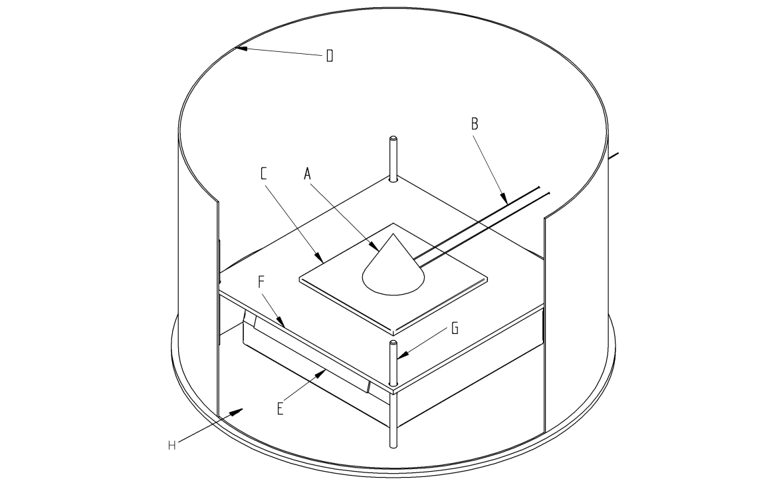
دال
باء
ألف
جيم
واو
هاء
حاء
زاي

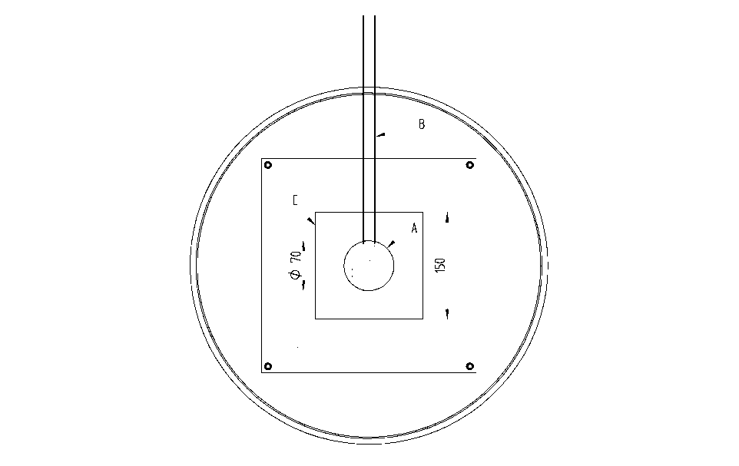
باء
ألف
جيم
(ألف) الكومة المخروطية
(باء) سلك التسخين
(جيم) لوحة الاختبار
(دال) حاجز الهواء
(هاء) ميزان مجهِّز بمخرج توصيل
(واو) لوحة التثبيت
(زاي) قضبان لتثبيت لوحة التثبيت (واو) ولوحات الاختبار (جيم) في أماكن محددة على الميزان
(حاء) لوحة القاعدة
الشكل 34-4-3-1: مخطط شكل ترتيبات اختبار الأمم المتحدة O.3
ألف
باء
جيم

(ألف) الكومة المخروطية
(باء) سلك التسخين
(جيم) لوحة الاختبار
الشكل 34-4-3-2: لوحة الاختبار وسلك الإشعال
الفرع 38
38-3-4-6-2 في العنوان، يستعاض عن "التي يزيد قطرها على 20 مم" ب‍ "التي لا يقل قطرها عن 18.0 مم".
38-3-4-6-3 في العنوان، يستعاض عن "التي يزيد قطرها على 20 مم" ب‍ "التي لا يقل قطرها عن 18.0 مم".
وبعد العنوان في الفقرتين 38-3-4-6-2 و38-3-4-6-3، تضاف ملاحظة جديدة نصها كما يلي:
"ملاحظة: يشير القطر هنا إلى بارامتر التصميم (على سبيل المثال يعتبر القطر البالغ 650 18 خلية 18.0 مم).".

- يمكن الحصول، من جهة الاتصال الوطنية، على تفاصيل الاختبارات المستخدمة في ألمانيا (انظر التذييل 4).
- يمكن الحصول على معلومات تقنية عن تصميم مناسب وتدريب بالفيديو من جهة الاتصال الوطنية المعنية بتفاصيل الاختبار في ألمانيا (التذييل 4).

